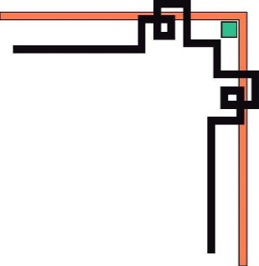

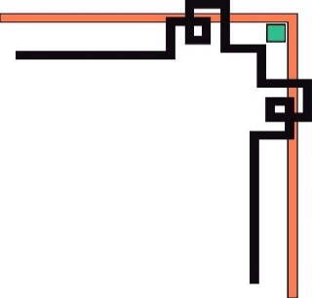
Figure 1
UBND QUẬN BẮC TỪ LIÊM
TRƯỜNG TRUNG HỌC CƠ SỞ XUÂN ĐỈNH

NM

HỒ SƠ SÁNG KIẾN KINH NGHIỆM
ĐỀ XUẤT XÉT, CÔNG NHẬN HIỆU QUẢ ÁP DỤNG
VÀ PHẠM VI ẢNH HƯỞNG CẤP QUẬN
1. Đơn yêu cầu công nhận sáng kiến
2. Báo cáo tóm tắt sáng kiến, kinh nghiệm
3. Bản mô tả nội dung cơ bản của sáng kiến
4. Các tài liệu minh chứng cho sáng kiến, kinh nghiệm

Một số biện pháp giúp phát triển
năng lực mô hình hóa toán học cho học sinh THCS

Lĩnh vực/Môn : Toán học
Cấp học : Trung học cơ sở
Tên Tác giả : Cao Thị Thương
Đơn vị công tác : Trường THCS Xuân Đỉnh
Chức vụ : Giáo viên

Bắc Từ Liêm, tháng 4/2024
Figure 2

